Ympäristökasvatus
Ympäristökasvatuksen tavoitteena on vahvistaa lasten ja nuorten luontosuhdetta, antaa valmiuksia elämänarvojen pohdintaan ja ohjata kestävän kehityksen elämäntapaan. Ympäristökasvatus kertautuu eri luokka-asteilla esiopetuksesta lukioon. Tekemällä oppiminen, elämykset ja kokemukset, sisältyvät kestävään kehitykseen.
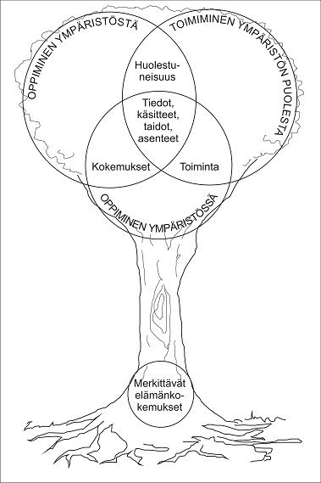
Palmerin puumalli ympäristökasvatuksesta.
Palmer painottaa, että vaikuttavan ympäristökasvatuksen pitäisi tapahtua samanaikaisesti ja yhtä vahvasti kaikilla kolmella tasolla.

Kuvan lähde: Palmer 1998 ja Cantell 2004. Kuvan muokkaus: Laura Savolainen.

Yhteistyökumppanit
- kunnan hallintokunnat, esim. tekninen toimi
- Sammakkokangas
- järjestöt, esim. 4H-yhdistys, Karstula-seura, metsänhoitoyhdistys, riistanhoitoyhdistys, SPR, partio, MTK
- kylätoimikunnat ja asukasyhdistykset
- oppilaskunnat ja vanhempaintoimikunnat
- Piispala

Ympäristökasvatuksen toteuttaminen Karstulassa
Vuosiluokat | Oppiminen ympäristöstä  kartutetaan ympäristöön liittyviä tietoja | Oppiminen ympäristössä  eri aisteihin ja havainnointiin perustuvat kokemukset | Toimiminen ympäristön puolesta  konkreettinen toiminta ja arvot
1. – 2. | koulumme lähiympäristö | lähiympäristön havainnointi eri vuodenaikoina, maatilavierailu | ympäristön pitäminen siistinä sisätiloissa ja ulkoalueilla, kierrätyksen ja lajittelun alkeet
3. – 4. | kotikuntamme Karstula kartalla ja maastossa vesistöineen, metsineen ja soineen | kyläkunnat ja yritykset tutuiksi, vierailuja eri kohteisiin esim. Kilpisuo, Finn-Savotta, Wanhat Wehkeet, Honka | Sammakkokankaan tietopaketti jätteiden lajittelusta ja vähentämisestä sekä kierrätyksestä
5. – 6. | seutukuntamme | esittelyjä/vierailuja eri kohteissa naapurikunnissa esim. Piispala, Kivikauden kylä | energian säästäminen arjessa, uusiutuvat energialähteet
7. – 9. | maakuntamme osana Suomea, Eurooppaa ja maailmaa | Keski-Suomen ja Suomen erityispiirteet, virtuaalinen matkustaminen, vierailu näkötornilla, vierailu Ahosen taimistolla ja Muhosen tilalla | ilmastonmuutoksen torjunta
Lukio | Suomi ja Suomi osana maailmaa | Suomen luonnon erityispiirteet, maailman biotoopit, lukion kakkosten mahdollinen luokkaretki ulkomaille, mahdollinen Pro Nemus vierailu Äänekoskella | Kestävän kehityksen osa-alueet osaksi omaa elämää  - ekologinen kestävyys  - taloudellinen kestävyys  - sosiaalinen kestävyys  - kulttuurinen kestävyys

